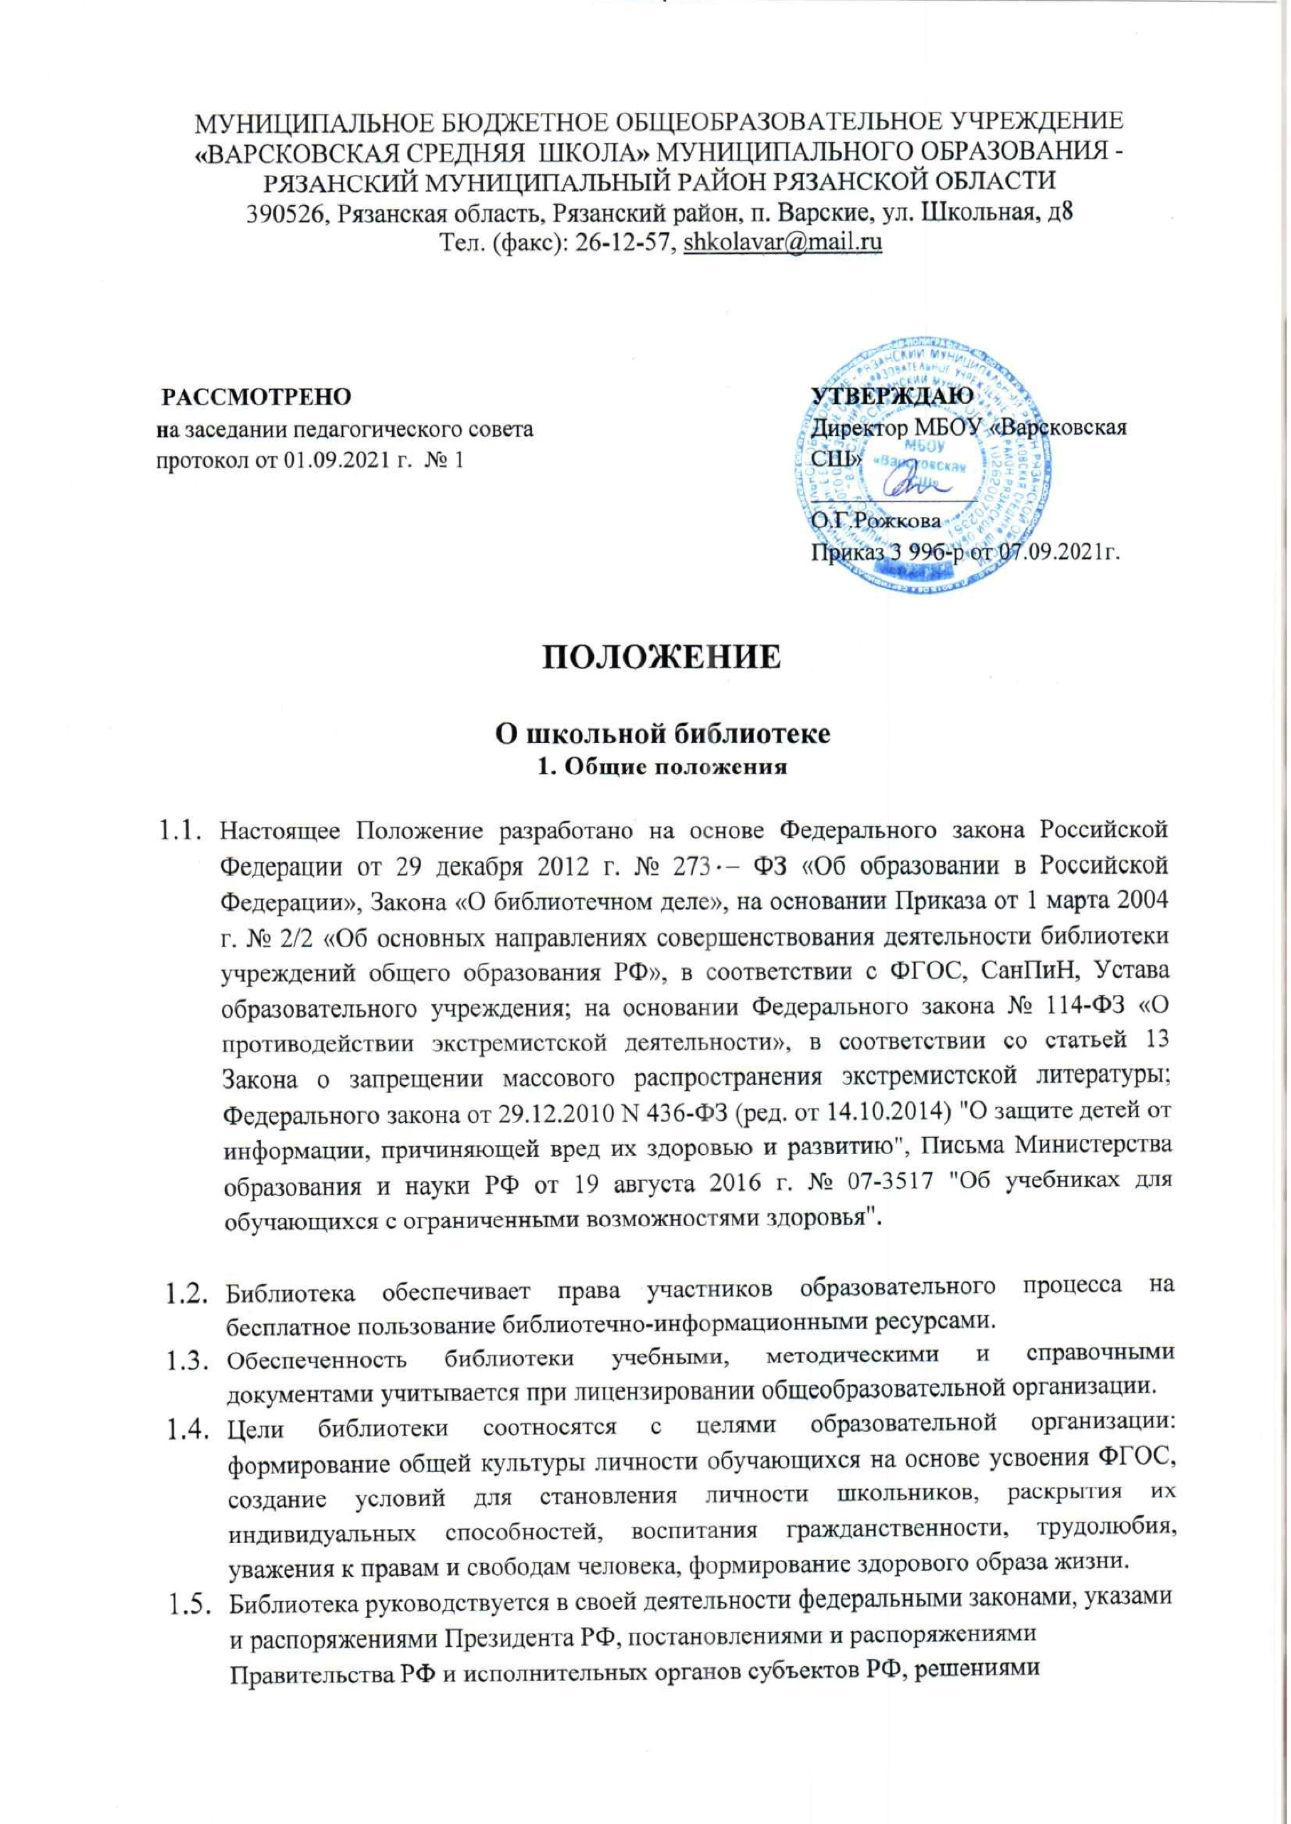

* 1. соответствующего органа управления образованием, Уставом общеобразовательной организации, настоящим Положением.
  2. Деятельность библиотеки основывается на принципах демократии, гуманизма, общедоступности, приоритета общечеловеческих ценностей, гражданственности, свободного развития личности.
  3. Порядок пользования источниками информации, перечень основных услуг и условия их предоставления определяются Положением о библиотеке общеобразовательного учреждения и Правилами пользования библиотекой.
  4. Образовательная организация несет ответственность за доступность и качество библиотечно-информационного обслуживания библиотеки.
  5. Организация обслуживания участников образовательного процесса производится в соответствии с правилами техники безопасности и противопожарными, санитарно-гигиеническими требованиями.

**2. Основные задачи библиотеки**

Основными задачами библиотеки являются:

2.1. Обеспечение участникам образовательного процесса — обучающимся, педагогическим работникам, родителям - доступа к информации, знаниям, идеям, культурным ценностям посредством использования библиотечно-информационных pecyрсов школы на различных носителях: бумажном (книжный фонд, фонд периодических изданий); цифровом (СD-диски); рельефно-точечном шрифте Брайля, коммуникативном (компьютерные сети) или иных носителях.

2.2. Воспитание культурного и гражданского самосознания, помощь в социализации обучающегося, развитии его творческого потенциала.

2.3. Формирование у читателей навыков независимого библиотечного пользователя: обучение пользования книгой и другими носителями информации, поиску, отбору и критической оценке информации.

2.4. Совершенствование предоставляемых библиотекой услуг на основе внедрения новых информационных технологий и компьютеризации библиотечно-информационных процессов, формирование комфортной библиотечной среды.

**3. Основные функции**

3.1. Распространение знаний и другой информации, формирующей библиотечно-библиографическую и информационную культуру учащихся, участие в образовательном процессе.

3.2. Формирование библиотечного фонда в соответствии с образовательными программами школы.

3.3. Обслуживание читателей на абонементе.

3.4. Ведение справочно-библиографического аппарата с учётом возрастных особенностей читателей: каталогов и картотек, справочно-информационного фонда.

3.5. Информационно-библиографическое обслуживание учащихся, педагогов, родителей, консультирование читателей при поиске и выборе книг, проведение с учащимися занятий по основам библиотечно-информационных знаний, по воспитанию культуры и творческому чтению, привитие навыков и умение поиска информации.

3.6. Обслуживание читателей, нуждающихся в литературе в каникулярное время.

3.7. Ведение необходимой документации по учёту библиотечного фонда и обслуживанию читателей в соответствии с установленным порядком.

3.8. Популяризация литературы с помощью индивидуальных, групповых и массовых форм работы (бесед, выставок, библиографических обзоров, обсуждений книг, литературных вечеров и викторин).

3.9. Повышение квалификации сотрудников, создание условий для их самообразования и профессионального образования.

3.10. Обеспечение соответствующего санитарно-гигиенического режима и благоприятных условий для обслуживания читателей.

3.11. Участие в работе районного методического объединения школьных библиотекарей.

3.12 Изучение состояния читательского спроса с целью формирования оптимального состава библиотечного фонда.

3.13. Исключение из библиотечного фонда устаревших и изношенных печатных изданий, учебников, не соответствующих действующим нормативам.

3.14. Организация работы по сохранности библиотечного фонда.

3.15. В фонде школьной библиотеки запрещено хранить и распространять информацию и материалы, содержащие пропаганду и агитацию, наносящие вред здоровью детей, их нравственному и духовному развитию, в том числе от национальной, классовой, социальной нетерпимости, от рекламы алкогольной продукции и табачных изделий, от пропаганды социального, расового, национального и религиозного неравенства. В фонде школьной библиотеки запрещено хранение и распространение печатной продукции, аудио- и видеопродукции, пропагандирующей, насилие и жестокость, порнографию, наркоманию, антиобщественное поведение.

3.16. В фонде школьной библиотеки запрещено хранение и распространение экстремистских материалов, включенных в опубликованный федеральный список экстремистских материалов.

**4. Права и обязанности библиотекаря**

4.1 Проводить уроки библиотечно-библиографических знаний.

4.2 Рекомендовать источники комплектования фонда библиотеки.

4.3 Обеспечивать читателям возможность работы с информационными ресурсами библиотеки.

4.4 Участвовать в формировании библиотечного фонда в соответствии с утвержденными перечнями учебных изданий, потребностями и запросами пользователей.

4.5 Обеспечивать сохранность носителей информации, их размещение и хранение.

**5. Права и обязанности пользователей библиотеки**

5.1 Пользователи библиотеки имеют право:

а) получать полную информацию о составе библиотечного фонда, информационных ресурсах и предоставляемых библиотекой услугах;

б) пользоваться справочно-библиографическим аппаратом библиотеки;

в) получать консультационную помощь в поиске и выборе источников информации;

г) получать во временное пользование на абонементе и в читальном зале печатные издания, аудиовизуальные материалы и другие источники информации;

д) продлевать срок пользования печатными изданиями;

е) получать консультационную помощь при пользовании электронным и иным оборудованием библиотеки;

ж) участвовать в мероприятиях, проводимых библиотекой.

5.2 Пользователи библиотеки обязаны:

а) соблюдать правила пользования библиотекой;

б) бережно относиться к произведениям печати, иным материалам на различных носителях, оборудованию.

в) поддерживать порядок расстановки материалов в открытом доступе  
библиотеки, расположения карточек в каталогах и картотеках;

г) пользоваться ценными и справочными документами только в помещении библиотеки;

д) возвращать книги и другие материалы в библиотеку в установленные сроки;

**6. Порядок пользования библиотекой**

5.1 Запись обучающихся общеобразовательного учреждения в библиотеку производится по списочному составу класса в индивидуальном порядке, педагогических и иных работников общеобразовательного учреждения, родителей (иных законных представителей) обучающихся — по паспорту.

5.2 Перерегистрация пользователей библиотеки производится ежегодно.

5.3 Документом, подтверждающим право пользования библиотекой, является читательский формуляр.

5.4 Читательский формуляр фиксирует дату выдачи пользователю документов из фонда библиотеки и их возвращения в библиотеку.

5.5 Максимальныe сроки пользования материалами:

- учебники, учебные пособия — учебный год;

-научно-популярная, познавательная, художественная литература — 1 месяц;

-периодические издания, издания повышенного спроса — 15 дней.

5.6 Пользователи могут продлить срок пользования документами, если на них отсутствует спрос со стороны других пользователей.

5.7 Энциклопедии, справочники, редкие, ценные и имеющиеся в единственном экземпляре документы, выдаются только для работы в школе.